PASADÍA EN EL PARQUE DEL CAFÉ
PRECIO POR PERSONA: $245.000
FECHA: 25 de junio

HORA DE SALIDA: Anapoima: 01:00 a.m
Apulo: 01:30 a.m
Tocaima: 02:00 a.m
Itinerario:
- Parada para desayunar
- Ingreso al parque del café donde podrás disfrutar de todas las atracciones incluidas en el pasaporte múltiple:
  - Botes chocones
  - Río lento
  - Rápidos
  - Montaña acuática
  - Carros chocones
  - Carruseles
  - Karts dobles
  - Rueda panorámica
  - Tren del café
  - Torre mirador
  - Teleférico
  - Montaña rusa inversa
- Desayuno y almuerzo
- Salida del parque, visita artesanías de la región, compra de dulces y recuerdos, desplazamiento hacia el municipio de origen
- Parada para cenar y llegada a casa
INCLUYE: transporte, seguro de viajes, ingreso al parque del café, desayuno, almuerzo y acompañante de turismo
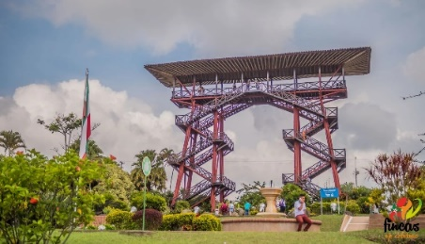

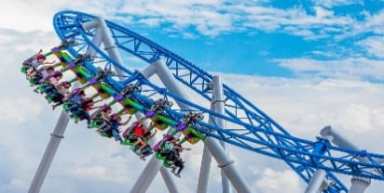
NO INCLUYE: alimentos en carretera y gastos no especificados.

